ESCOLA MUNICIPAL DE ENSINO FUNDAMETAL
PRESIDENTE TANCREDO DE ALMEIDA NEVES – CAXIAS DO SUL, RS
PROJETO: UMA CAMPANHA ELEITORAL - 2012

CONHEÇA NOSSO CANDIDATO

COLOQUE AQUI A SUA FOTO 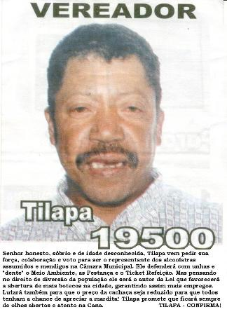 | NOME DO CANDIDATO  TILAPA  IDADE  18  NOME DO PARTIDO - N.º  CAMINHANDO - 19500  SLOGAN DO PARTIDO OU DA CAMPANHA  CAMINHANDO SE VAI LONGE  PROPOSTAS DA CAMPANHA  A cultura é um fator muito importante na vida de todo ser humano. Em nossa Escola sabemos que existe um número expressivo de artistas, que não encontram, porém, um espaço para manifestar seus talentos. Por isso a chapa CAMINHANDO tem as seguintes propostas:  - Promover a semana de arte escolar;  - Promover regularmente Mostras Culturais;  - Realizar um festival de bandas;

